https://www.nhathuocankhang.com/ban-tin-suc-khoe/9-tac-dung-cua-la-tia-to-co-the-ban-chua-biet-1466515

9 tác dụng của lá tía tô có thể bạn chưa biết
Cập nhật: 22/09/2022
Lượt xem: 1495


Thẩm định bởi:

ThS Bác sĩ Trương Thành An
Chuyên khoa: Y học cổ truyền

Lá tía tô không chỉ là một loại rau xanh trong bữa ăn hằng ngày mà còn là một loại thảo mộc đem lại nhiều lợi ích cho sức khỏe. Hãy cùng Nhà thuốc An Khang tìm hiểu tác dụng của lá tía tô qua bài viết dưới đây nhé.
Xem nhanh

1. Hỗ trợ điều trị hen suyễn

2. Điều trị bệnh tiểu đường

3. Chống trầm cảm

4. Chống ung thư

5. Chống oxy hóa cho cơ thể

6. Bảo vệ tim mạch

7. Hỗ trợ tiêu hoá

8. Bảo vệ hệ thần kinh

9. Cách dùng và liều dùng lá tía tô

10. Lưu ý khi sử dụng lá tía tô
Lá tía tô là gì?
Lá tía tô là lá còn tươi hoặc đã phơi hay sấy khô của cây Tía tô (Perilla frutescens (L.) Britt.), họ Bạc hà (Lamiaceae).
Phiến lá có lông tơ mịn, kích thước to dần về cuống lá và là lá đơn mọc đối. Chóp lá nhọn, rìa mịn đến răng cưa thô. Hai mặt lá màu xanh lục, thỉnh thoảng có màu tím ở mặt dưới. [1]

1Hỗ trợ điều trị hen suyễn
Theo Y học cổ truyền Trung Quốc có lịch sử lâu đời, tía tô là một cây thảo dược cổ điển được sử dụng rộng rãi để chống lại bệnh hen suyễn nhờ thành phần luteolin trong tía tô có tác dụng giãn các cơ trơn của khí quản. [2]
Ngoài ra, dữ liệu trong một nghiên cứu năm 2021 cho thấy chiết xuất từ lá tía tô có thể làm giảm đáng kể các chất trung gian gây viêm và làm giảm phản ứng dị ứng tức thì với chứng viêm đường hô hấp. Từ kết quả đó cho thấy lá tía tô có khả năng hỗ trợ điều trị hen suyễn. [3]
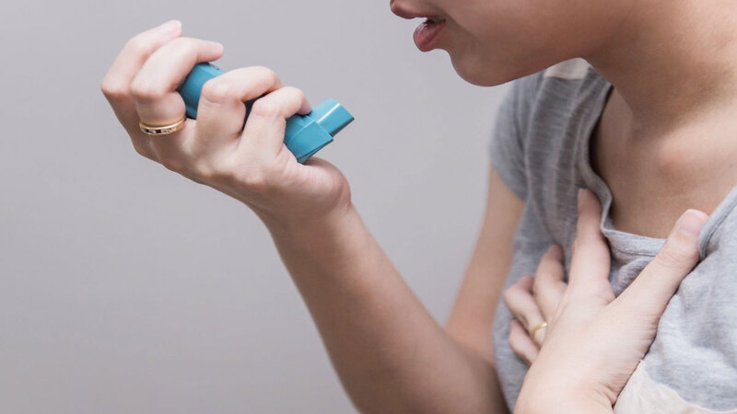
Tía tô là một cây thảo dược cổ điển sử dụng chống lại bệnh hen suyễn

2Điều trị bệnh tiểu đường
Trong nghiên cứu của Da Hye Kim cùng cộng sự năm 2018, sử dụng chiết xuất từ lá tía tô có tác dụng hữu ích đối với tăng đường huyết, rối loạn lipid máu, không dung nạp glucose và insulin. Từ đó cho thấy, lá tía tô có tiềm năng phòng ngừa và điều trị bệnh đái tháo đường tuýp 2. [4]
Ngoài việc dùng lá tía tô, người bệnh tiểu đường có thể tham khảo sử dụng các sản phẩm hỗ trợ điều trị tiểu đường. Các thực phẩm chức năng này có tác dụng giúp kiểm soát đường huyết, giảm nguy cơ biến chứng của bệnh tiểu đường.
Mời bạn tham khảo các sản phẩm hỗ trợ tiểu đường tại Nhà thuốc An Khang

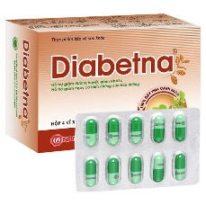
4 vỉ x 10 viên

Diabetna giúp ổn định đường huyết
108.000₫ /Hộp

Thêm vào giỏ thuốc

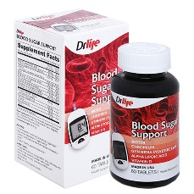
60 viên

Blood Sugar Support dành cho người bị tiểu đường và đường huyết cao
375.000₫ /Hộp

Thêm vào giỏ thuốc

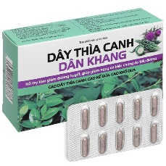
GIẢM SỐC
3 vỉ x 10 viên

Dây Thìa Canh Dân Khang hỗ trợ làm giảm đường huyết
60.800₫ /Hộp
76.000₫
-20%
Thêm vào giỏ thuốc

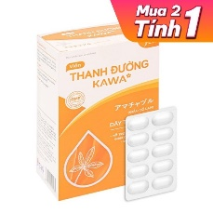
MUA 2 TÍNH 1
4 vỉ x 10 viên

Thanh Đường Kawa hỗ trợ hạ đường huyết, giảm cholesterol máu
169.000₫ /Hộp

Thêm vào giỏ thuốc

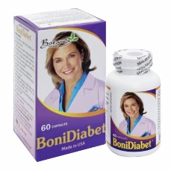
60 viên

BoniDiabet+ hỗ trợ giảm lượng đường và cholesterol trong máu
405.000₫ /Hộp

Thêm vào giỏ thuốc
Xem thêm sản phẩm
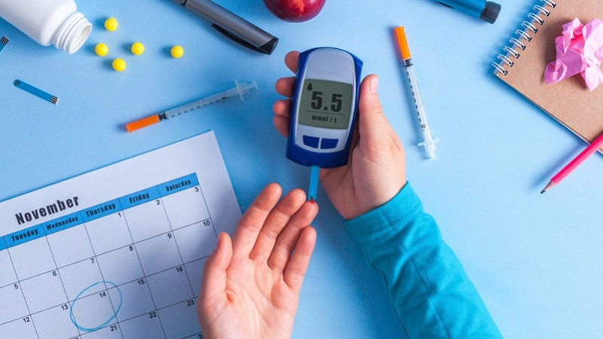
Lá tía tô có tiềm năng phòng ngừa và điều trị bệnh tiểu đường

3Chống trầm cảm
Theo nghiên cứu của Hiroshi Takeda, acid rosmarinic và acid caffeic, những hợp chất được tìm thấy trong lá cây tía tô đều có hoạt tính chống trầm cảm. [5]
Đặc biệt, tía tô cũng là một thành phần quan trọng trong loại thuốc chống trầm cảm Banxia Houpu - một công thức y học cổ truyền của Trung Quốc được sử dụng lâu đời. [6]

Lá tía tô có đặc tính chống trầm cảm

4Chống ung thư
Chiết xuất lá tía tô đã được báo cáo là có các hoạt động chống oxy hóa, chống viêm, chống ung thư, ức chế sự phát triển của các tế bào u gan và ung thư máu ở người. [7][8]
Đặc biệt, một nghiên cứu đã cho kết luận rằng, chiết xuất từ lá tía tô có tác động chống lại các tính chất đặc trưng của tế bào ung thư như tăng trưởng không giới hạn, hoạt động chống lại quá trình apoptosis, kích hoạt sự xâm lấn và di căn trong ung thư ruột kết và ung thư phổi tại ống nghiệm. [9]
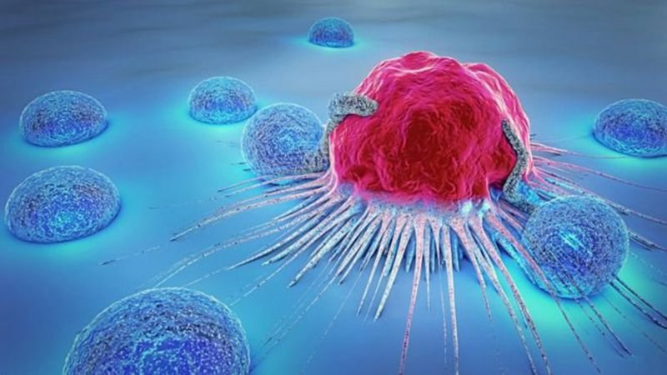
Lá tía tô giúp chống ung thư

5Chống oxy hóa cho cơ thể
Dịch chiết lá tía tô được chiết xuất bằng phương pháp DPPH chứa các hoạt chất như acid rosmarinic, luteolin,... có hoạt tính chống oxy hóa và kháng khuẩn theo một nghiên cứu vào năm 2021
Ngoài ra, các thí nghiệm trong ống nghiệm đã chứng minh rằng tía tô đỏ có hoạt tính chống oxy hóa mạnh hơn tía tô xanh. [10]
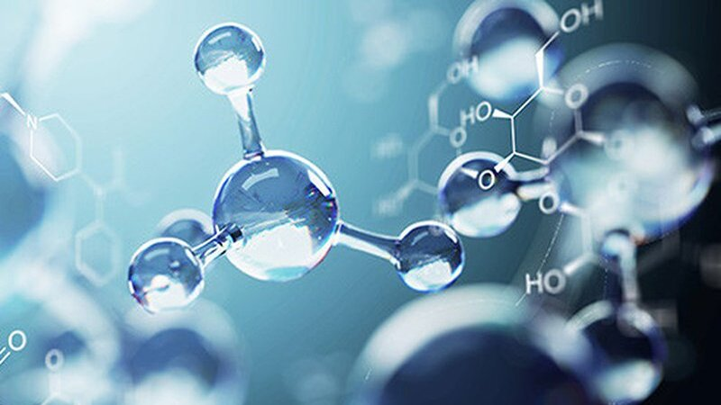
Chiết xuất lá tía tô có hoạt tính chống oxy hóa

6Bảo vệ tim mạch
Dầu tía tô cũng được biết là chứa tới 59% acid alpha - linolenic (ALA), đã được báo cáo cho thấy đặc tính chống xơ vữa động mạch ở chim cút Nhật Bản.
Từ đó cho thấy, khi sử dụng dầu tía tô trong chế độ ăn làm tăng axit béo chuỗi dài, giúp duy trì các mạch máu khỏe mạnh, giữ cho chúng không bị cứng và dễ bị tích tụ mảng bám, bảo vệ tim mạch. [11][12]
Chất chống oxy hóa trong tía tô giúp ngăn chặn quá trình oxy hóa cholesterol trong thực phẩm bạn ăn, giữ chúng không bị tích tụ trong động mạch và tránh gây ra một số vấn đề nghiêm trọng về tim mạch. [13]

Lá tía tô giúp bảo vệ tim mạch

7Hỗ trợ tiêu hoá
Nghiên cứu đã chỉ ra rằng chiết xuất từ ​​lá tía tô được ghi nhận có các tác dụng cải thiện chứng đầy hơi, khó chịu ở bụng, chống co thắt và chống viêm, nhất là đối với phụ nữ. [14]
Đối với nhu động đường tiêu hóa, dầu tía tô có tác dụng nhuận tràng và tăng nhu động dạ dày ở người bị táo bón thông qua nghiên cứu của Mohammad Asif được đăng tải trên Tạp chí Khoa học Dược phẩm Malaysia năm 2010. [15]
Lá tía tô có tác dụng hỗ trợ tiêu hoá, nhưng không phải là phương pháp điều trị duy nhất. Bạn có thể kết hợp sử dụng với sản phẩm hỗ trợ tiêu hoá để đạt hiệu quả tốt hơn.
Mời bạn tham khảo các sản phẩm hỗ trợ tiêu hóa tại Nhà thuốc An Khang

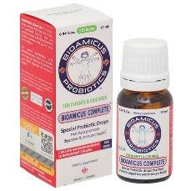
10ml

Men vi sinh BioAmicus Complete giúp bổ sung lợi khuẩn, tăng đề kháng
480.000₫ /Hộp

Thêm vào giỏ thuốc

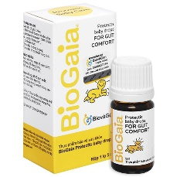
5ml

Men vi sinh Biogaia Protectics Baby Drops bổ sung lợi khuẩn
415.000₫ /Lọ

Thêm vào giỏ thuốc

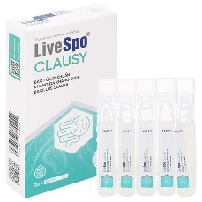
MUA 3 TẶNG 1
20 ống x 5ml

Men vi sinh LiveSpo Clausy giúp cân bằng hệ vi sinh đường ruột
128.000₫ /Hộp

Thêm vào giỏ thuốc

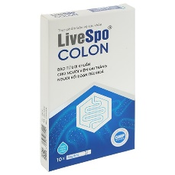
10 ống x 5 ml

Men vi sinh LiveSpo Colon bổ sung lợi khuẩn, hỗ trợ tiêu hóa
163.000₫ /Hộp

Thêm vào giỏ thuốc

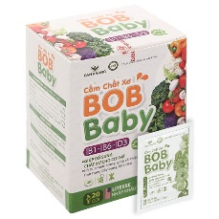
SP THỨ 2 GIẢM 50%
20 gói x 5g

Cốm Chất Xơ BobBaby hỗ trợ bổ sung chất xơ
142.000₫ /Hộp

Thêm vào giỏ thuốc
Xem thêm sản phẩm
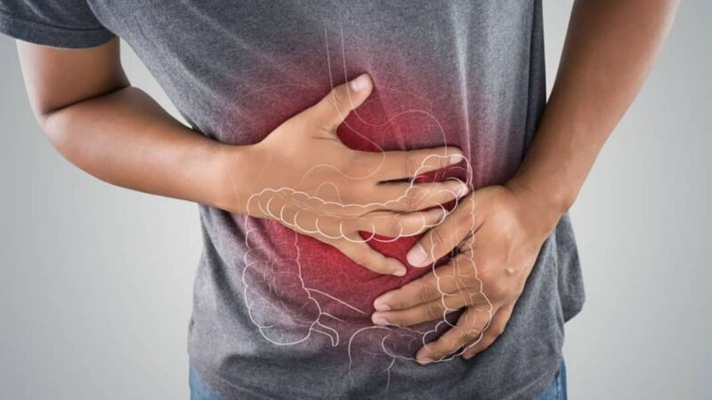
Lá tía tô cải thiện chứng đầy hơi, khó chịu ở bụng

8Bảo vệ hệ thần kinh
Acid α- linolenic (ALA) chứa trong tía tô cho thấy tác dụng chống viêm, chống lại sự chết tế bào thần kinh, bảo vệ hệ thần kinh và ty thể trong não. [16]
Thêm nữa, dầu tía tô sử dụng và bổ sung vào điều trị tiêu chuẩn như một liệu pháp chống oxy hóa bổ sung ở bệnh nhân sa sút trí tuệ mức độ nhẹ đến trung bình, rèn luyện trí não ở người già bị suy giảm nhận thức nhẹ. [17]
Ngoài ra, nghiên cứu cho thấy sử dụng luteolin lâu dài ở chuột đã cải thiện tình trạng thiếu hụt nhận thức và tổn thương tế bào thần kinh do giảm tưới máu não mạn tính gây ra. Từ đó, bảo vệ chức năng khớp thần kinh và tăng cường trí nhớ trong các rối loạn thoái hóa thần kinh. [18]
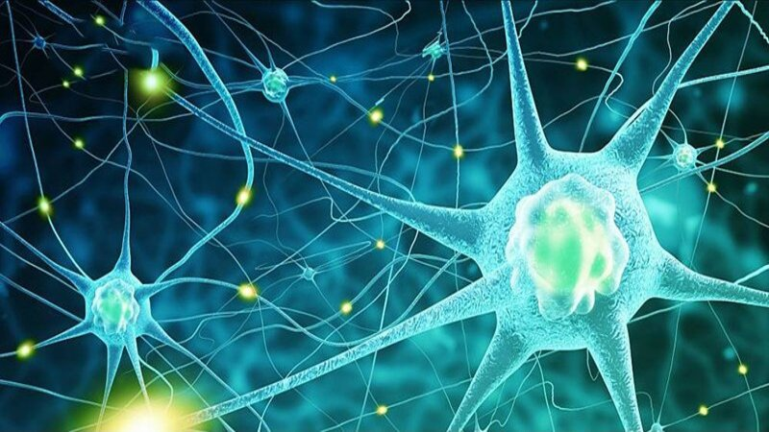
Lá tía tô giúp bảo vệ thần kinh

9Cách dùng và liều dùng lá tía tô
Ngoài việc được sử dụng như vị thuốc quý, lá tía tô còn được sử dụng như một loại rau ăn hằng ngày, dùng để trang trí hoặc làm hương liệu cho một số món ăn. Lá tía tô có thể dùng ở dạng tươi hoặc sấy khô.
Liều lượng điển hình trong công thức thuốc sắc của lá tía tô là 6 gam mỗi liều hàng ngày, khoảng 3 đến 12 gam mỗi ngày khi kết hợp với các loại thảo mộc khác. Có thể pha trà lá tía tô bằng cách ngâm 16 gam thảo mộc, thêm đường nâu vào và sử dụng cho giai đoạn đầu khi bị cảm lạnh. [19]
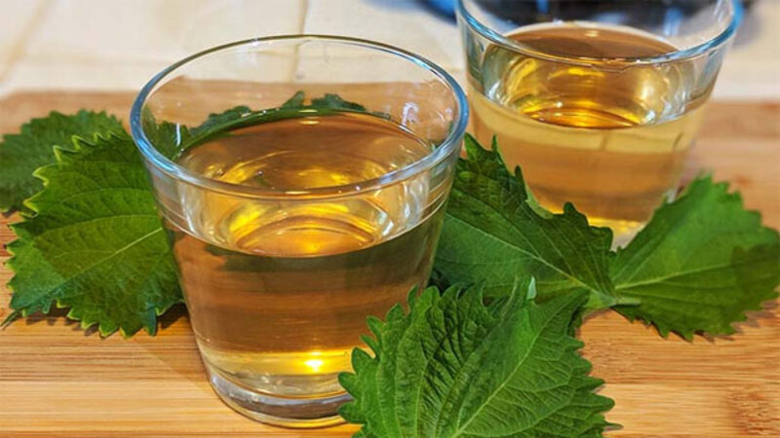
Lá tía tô có thể pha thành trà sử dụng

10Lưu ý khi sử dụng lá tía tô
Mặc dù lá tía tô mang lại nhiều lợi ích đối với sức khỏe. Tuy nhiên, cần lưu ý những vấn đề sau khi sử dụng:
- Đối với người bị cảm nóng, tự ra mồ hôi: Không nên sử dụng vì tía tô có dược tính ra mồ hôi nhiều, sử dụng có thể khiến bệnh thêm trầm trọng.
- Đối với phụ nữ có thai: Tô diệp nếu dùng với liều lượng lớn và liên tục trong khoảng thời gian có thể khiến tăng huyết áp, ảnh hưởng đến sức khỏe của cả mẹ lẫn thai nhi.

Không nên sử dụng với người tự ra mồ hôi
Xem thêm:
- 13 công dụng của bồ công anh đối với sức khỏe có thể bạn chưa biết
- Đông trùng hạ thảo là gì? Công dụng, cách dùng, liều dùng và tác dụng phụ
- Đương quy là gì? Công dụng, cách dùng, lưu ý khi sử dụng
Hy vọng bài viết trên đã cung cấp cho bạn những thông tin hữu ích về công dụng của lá tía tô. Hãy chia sẻ bài viết này để mọi người đều có thể biết đến những thông tin này bạn nhé.
Nguồn: Biomedpharmajournal.org, Drugs.com


Nguồn tham khảo
- Health benefits of Perilla
https://www.healthbenefitstimes.com/perilla-2/
- Mechanisms of relaxant action of luteolin in isolated guinea pig trachea
https://pubmed.ncbi.nlm.nih.gov/15931576/
- Perilla Leaf Extract Attenuates Asthma Airway Inflammation by Blocking the Syk Pathway
https://www.ncbi.nlm.nih.gov/pmc/articles/PMC8128618/
- Anti-hyperglycemic effects and signaling mechanism of Perilla frutescens sprout extract
https://www.ncbi.nlm.nih.gov/pmc/articles/PMC5792252/
- Rosmarinic acid and caffeic acid produce antidepressive-like effect in the forced swimming test in mice
https://pubmed.ncbi.nlm.nih.gov/12167468/
- Antidepressant effects of Banxia Houpu decoction, a traditional Chinese medicinal empirical formula
https://pubmed.ncbi.nlm.nih.gov/11025166/
- Antioxidant activities of polyphenols extracted from Perilla frutescens varieties
https://pubmed.ncbi.nlm.nih.gov/19127243/
- Perilla leaf, Perilla frutescens, induces apoptosis and G1 phase arrest in human leukemia HL-60 cells through the combinations of death receptor-mediated, mitochondrial, and endoplasmic reticulum stress-induced pathways
https://pubmed.ncbi.nlm.nih.gov/19627198/
- Inhibitory activities of Perilla frutescens britton leaf extract against the growth, migration, and adhesion of human cancer cells
https://www.ncbi.nlm.nih.gov/pmc/articles/PMC4317473/
- Antioxidant activities of Perilla frutescens against low-density lipoprotein oxidation in vitro and in human subjects
https://pubmed.ncbi.nlm.nih.gov/22362141/
- Dietary effects of corn oil, oleic acid, perilla oil, and evening [corrected] primrose oil on plasma and hepatic lipid level and atherosclerosis in Japanese quail
https://pubmed.ncbi.nlm.nih.gov/8689581/
- Effects of perilla oil on plasma concentrations of cardioprotective (n-3) fatty acids and lipid profiles in mices
https://www.ncbi.nlm.nih.gov/pmc/articles/PMC3746158/
- Comparative effects of safflower oil and perilla oil on serum and hepatic lipid levels, fatty acid compositions of serum and hepatic phospholipids, and hepatic mRNA expressions of 3-hydroxy-3-methylglutaryl CoA reductase, LDL receptor, and cholesterol 7alpha-hydroxylase in young and adult rats
https://www.sciencedirect.com/science/article/abs/pii/S0963996900001198
- Perilla extract improves gastrointestinal discomfort in a randomized placebo controlled double blind human pilot study
https://pubmed.ncbi.nlm.nih.gov/24885816/
- Nutritional and functional characterisations of Perilla frutescens seed oil and evaluation of its effect on gastrointestinal motility
https://www.cabdirect.org/cabdirect/abstract/20113187819
- Plant derived omega-3-fatty acids protect mitochondrial function in the brain
https://pubmed.ncbi.nlm.nih.gov/20079842/
- Feasibility and Safety of Perilla Seed Oil as an Additional Antioxidative Therapy in Patients with Mild to Moderate Dementia
https://www.hindawi.com/journals/jar/2018/5302105/
- Luteolin promotes long-term potentiation and improves cognitive functions in chronic cerebral hypoperfused rats
https://pubmed.ncbi.nlm.nih.gov/19857483/
- Perilla Leaf, Seed, and Stem
https://www.itmonline.org/articles/perilla/perilla.htm

